 | E
Unión Internacional para la Protección de las Obtenciones Vegetales

Comité de Redacción Ampliado  Reunión virtual, 13 y 15 de enero de 2025 | TC‑EDC/Jan25/3  Original: Inglés  Fecha: 1 de noviembre de 2024
Revisión parcial de las directrices de examen del Pepino, Pepinillo
Documento preparado por un experto los Países Bajos (Reino de los)
Descargo de responsabilidad: el presente documento no constituye un documento de política u orientación de la UPOV
Este documento se ha generado mediante traducción automática y no puede garantizarse su exactitud. Por lo tanto, el texto en el idioma original es la única versión auténtica.
El presente documento tiene por finalidad exponer una propuesta de revisión parcial de las directrices de examen del pepino, pepinillo (documento TG/61/7 Rev. 3).

El Grupo de Trabajo Técnico sobre Hortalizas (TWV), en su quincuagésima octava reunión , examinó una propuesta de revisión parcial de las directrices de examen del pepino, pepinillo (Cucumis sativus L.) sobre la base de los documentos TG/61/7 Rev. 3 y TWV/58/6 "Partial revision of the Test Guidelines for Cucumber, Gherkin" y propuso los siguientes cambios (véase el documento TWV/58/11 "Report", párrafo 66):

- Adición del nuevo carácter 52 "Resistencia a Cucumber green mottle mosaic virus (CGMMV)" al final de la tabla de caracteres
- Adición de una explicación Ad. 52 "Resistencia a Cucumber green mottle mosaic virus (CGMMV)" en el capítulo 8.2 "Explicaciones relativas a caracteres individuales"

A continuación se presenta la nueva redacción propuesta.

Propuesta de adición del nuevo carácter 52 "Resistencia a Cucumber green mottle mosaic virus (CGMMV)" al final de la tabla de caracteres.

 |  | English | français | Deutsch | español | Example Varieties  Exemples  Beispielssorten  Variedades ejemplo | Note/  Nota
52.  (+) | VS | Resistance to Cucumber green mottle mosaic virus (CGMMV) | Resistance au Cucumber green mottle mosaic virus (CGMMV) | Resistenz gegen Cucumber green mottle mosaic virus (CGMMV) | Resistencia a Cucumber green mottle mosaic virus (CGMMV)
QL |  | absent | absente | fehlend | ausente | Topspin | 1
 |  | present | présente | vorhanden | presente | Bonaire, Bluesbrother | 9

Propuesta de adición de una explicación Ad. 52 "Resistencia a Cucumber green mottle mosaic virus (CGMMV)" en el Capítulo 8.2 "Explicaciones relativas a los caracteres individuales"

Ad. 52: Resistencia Cucumber green mottle mosaic virus (CGMMV)

1. | Agentes patógenos | Cucumber green mottle mosaic virus (CGMMV)
2. | Estado de cuarentena | -
3. | Especies huéspedes | Cucumis sativus L.
4. | Fuente del inóculo | Naktuinbouw (NL)
5. | Aislado | por ejemplo, nt280  Pueden utilizarse otros aislados validados, siempre que produzcan los mismos resultados en el conjunto diferencial.
7. | Establecimiento de la capacidad patógena | Contraste en plantas susceptibles
8. | Multiplicación del inóculo
8.1 | Medio de multiplicación | Plantas vivas
8.2 | Variedad para la multiplicación | Variedad susceptible, por ejemplo Topspin
8.3 | Estado de desarrollo en el momento de la inoculación | Cotiledón o primera hoja (unos 7 días)
8.4 | Medio de inoculación | PBS 0,01 M
8.5 | Método de inoculación | Frotación de cotiledones con abrasivo añadido al tampón
8.6 | Cosecha del inóculo | Poco después de que aparezcan los síntomas (unos 14 días después de Inoculación), primeras hojas verdaderas
8.8 | Vida útil/viabilidad del inóculo | Fresco más de 1 día, desecado más de 1 año
9. | Formato del examen
9.1 | Número de plantas por genotipo | Al menos 20 plantas
9.2 | Número de réplicas | -
9.3 | Variedades de control | Resistencia ausente: Topspin  Resistencia presente: Bonaire (nivel mínimo de resistencia)  Bluesbrother tiene una resistencia más alta que Bonaire
9.5 | Instalación del ensayo | Invernadero o sala climatizada
9.6 | Temperatura | 24/22°C día/noche
9.7 | Luz | Al menos 12 horas
10. | Inoculación
10.1 | Preparación del inóculo | 1 g de hoja con síntomas con 10 ml de PBS 0,01 M o tampón similar. Homogeneizar, añadir abrasivo al tampón (1 g/30 ml).
10.3 | Estado de desarrollo en el momento de la inoculación | Cotiledón (planta de unos 7 días)
10.4 | Método de inoculación | Frotamiento suave con abrasivo añadido al tampón
10.5 | Primera observación | 2 semanas después de la Inoculación
10.6 | Segunda observación | 3 semanas después de la Inoculación
10.7 | Observaciones finales | Cuando Topspin tiene síntomas predominantemente en la clase 5
11. | Observaciones
11.1 | Método | Visual
11.2 | Escala de observación | 1) No hay síntomas de virus  2) Manchas amarillas aisladas  3) Lesiones leves y localizadas  4) Amplia distribución de mosaico y moteado  5) Fuerte mosaico, amarilleamiento y distorsión de la forma de la hoja.

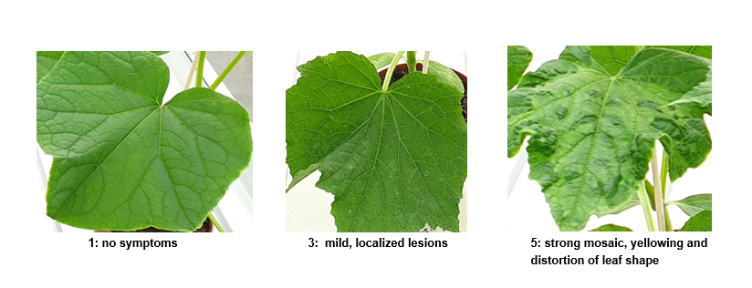
1: sin síntomas | 3: lesiones leves y localizadas | 5: fuerte mosaico, amarilleamiento y deformación de la forma de la hoja

11.3 | Validación del ensayo | En tres controles: Topspin, Bonaire, Bluesbrother. La presencia de Bluesbrother (y no sólo de Bonaire) es necesaria para validar la agresividad del contraste.
12. | Interpretación de los datos en función de los niveles de los caracteres de la UPOV | [1] Resistencia ausente: comparable con Topspin  [9] Resistencia presente: comparable con Bonaire y Bluesbrother  Una variedad con un nivel de resistencia más bajo que Bonaire (nota 9), se describirá como nota 1.
13. | Puntos de control esenciales | - Los primeros síntomas aparecerán relativamente tarde, en comparación con otros virus del pepino. Si los síntomas aparecen antes del día 11 tras la Inoculación, puede tratarse de otro virus.  - El CGMMV es contagioso, y estable, también fuera de la planta. Evite tocar las plantas. Utilice guantes. Si es posible, no combine las pruebas de CGMMV con otros contrastes de resistencia del pepino en un mismo compartimento.  - Los áfidos pueden transmitir el CGMMV así como otros virus que pueden contaminar la cepa CGMMV. El contraste debe realizarse en un compartimento libre de áfidos.

[Fin del documento]

celebrado por medios electrónicos, del 22 al 25 de abril de 2024.
resistentie@naktuinbouw.nl

